Tutkielman otsikko isoilla kirjaimilla

Etunimi Sukunimi

Kandidaatintutkielma

Oppiaine

Laitos

Jyväskylän yliopisto

Ajankohta (esim. Kevät 2021)

jYVÄSKYLÄN YLIOPISTO

|  |  |
| --- | --- |
| Tiedekunta  Humanistis-yhteiskuntatieteellinen | Laitos |
| Tekijä | |
| Työn nimi | |
| Oppiaine | Työn laji |
| Aika | Sivumäärä |
| Tiivistelmä  Tutkimuksen alkuun liitetään yhden sivun tiivistelmä eli abstrakti. Tiivistelmän paikka on heti kansilehden jälkeisellä sivulla. Tiivistelmän tarkoituksena on selvittää lukijalle lyhyesti tutkielman sisältö ja keskeiset asiat. Sen tulee olla itsenäinen kokonaisuus, joka on ymmärrettävissä ilman varsinaiseen tutkielmaan perehtymistä.  Tiivistelmä koostuu kahdesta osasta: tiivistelmän alkuun kirjataan bibliografiset tiedot, jotka löytyvät myös tutkielman kansilehdeltä: tekijän nimi, työn nimi, kandidaatintutkielma, oppiaine, tiedekunta, laitos, yliopisto, aika. Kaikki ohjaajat mainitaan, pääohjaaja ensin. Lisäksi merkitään työn sivumäärä sekä muut mahdolliset tiedot.  Varsinaisessa tiivistelmäosassa puolestaan tuodaan ilmi tutkimuksen tarkoitus ja kohde sekä käytetyt tutkimusmenetelmät. Siinä selostetaan lyhyesti myös tärkeimmät tutkimustulokset ja johtopäätökset. Taulukoita ja graafisia esityksiä tiivistelmässä ei käytetä, vaan asiat ilmaistaan täydellisin lausein, lyhyesti ja ytimekkäästi. Noudata myös normaalia kappalejakokäytäntöä, jos tiivistelmän pituus ja rakenne sitä vaatii. Tiivistelmän loppuun liitetään myös tutkimuksen avainsanat. Tutkielman sisältöä kuvailevia avainsanoja voi olla 1–7. Apuna tulee käyttää erilaisia asiasanaluetteloita, joita löytyy kirjaston sivuilta. Tiivistelmän voi kirjoittaa rivivälillä 1 ja sen tulee ehdottomasti mahtua yhdelle sivulle.  Suomenkielinen tiivistelmä tulee olla mukana myös englannin tai muun kielisissä töissä. | |
| Asiasanat | |
| Säilytyspaikka Jyväskylän yliopisto | |
| Muita tietoja | |

Kuviot

KUVIO 1 Esimerkki tutkimusprosessin etenemisestä. 2

Taulukot

TAULUKKO 1 Kuinka tuttua tutkielman mallipohjan käyttö oli opiskelijoille seminaarityöskentelyn alussa? 2

Sisällys

1 Ensimmäinen pääluvun otsikko 2

1.1 Toisen tason alaotsikko 2

1.1.1 Kolmannen tason alaotsikko 2

1.1.2 Toinen kolmannen tason alaotsikko 2

1.2 Toisen tason alaotsikko 2

2 Toinen pääotsikko 2

2.1 Toisen tason alaotsikko 2

2.2 Toisen tason alaotsikko 2

Lähteet 2

LIITTEET (poista tämä rivi, mikäli työssäsi ei ole liitteitä)

# Ensimmäinen pääluvun otsikko

Tutkielmapohjan käyttö sujuu parhaiten, kun tunnet tekstikäsittelyohjelmasi tyylien (Styles) käytön. Yllä olevan otsikon tyylinä on ”Heading 1”. Samaa tyyliä käytetään jokaisen pääluvun otsikossa. Tässä ensimmäisessä tekstikappaleessa on käytetty tyyliä “Normaali teksti ensimmäinen kappale”. Ensimmäinen kappale alkaa aina sivun vasemmasta reunasta.

Tässä kappaleessa on käytetty tyyliä “Normal”. Ensimmäisen kappaleen jälkeen tulevat kappaleet on aina sisennetty. Siksi niillä on myös eri tyyli kuin ensimmäisellä kappaleella.

Lorem ipsum dolor sit amet, consectetuer adipiscing elit. Maecenas porttitor congue massa. Fusce posuere, magna sed pulvinar ultricies, purus lectus malesuada libero, sit amet commodo magna eros quis urna. Nunc viverra imperdiet enim. Fusce est.

In porttitor. Donec laoreet nonummy augue. Suspendisse dui purus, scelerisque at, vulputate vitae, pretium mattis, nunc. Mauris eget neque at sem venenatis eleifend. Ut nonummy.

## Toisen tason alaotsikko

Seuraavassa esimerkki sitaatista:

Sitaatissa on käytössä oma tyylinsä, nimeltään “Sitaatti”. Lorem ipsum dolor sit amet, consectetuer adipiscing elit. Maecenas porttitor congue massa. Fusce posuere, magna sed pulvinar ultricies, purus lectus malesuada libero, sit amet commodo magna eros quis urna. Nunc viverra imperdiet enim. Fusce est. Vivamus a tellus.[1]

### Kolmannen tason alaotsikko

Taulukot ja kuviot numeroidaan kumpikin omana numerosarjanaan (esim. TAULUKKO 1 tai KUVIO 1). Taulukoissa, sisennyksissä ja kuvioiden selityksissä riviväli on 1 tai 2. Taulukoiden ja kuvioiden selitysteksteihin kannattaa kiinnittää huomiota, sillä niiden avulla taulukon ja kuvion tulee olla ymmärrettävissä ilman varsinaisen tekstin lukemista.

Ole myös johdonmukainen merkitessäsi selitystekstejä: taulukoissa selitysteksti taulukon yläpuolelle, kuvioissa taas kuvion alapuolelle. Pyri kirjoittamaan sivut täyteen. Tekstissä olevat viittaukset taulukoihin ja kuvioihin tehdään numeroilla esim. (taulukko 3) tai (kuvio 1). Tällöin teksti voi jatkua katkeamattomana taulukoista ja kuvioista huolimatta. Voit myös siirtää taulukon seuraavalle sivulle, jos tilaa ei ko. sivulla ole tarpeeksi. Lisää taulukoista ja ohjeita niiden käytöstä löydät asiaa käsittelevistä teoksista.

Tutkielman liiteosaan voidaan sisällyttää kaikki ne taulukot ja kuviot, joita ei välttämättä tarvita tekstissä. Tällaisia ovat useimmiten esim. korrelaatiomatriisit, kysely- ja haastattelulomakkeet jne. Joskus voi olla aihetta kuvata aineistoja tai metodeja erillisessä liitteessä.

Yleisimmät kuvatiedostot .jpg, .tiff ja .png ovat suositelluimpia kuvatiedostojen muotoja. Huomioi kuvatiedostojen koko ja kuvien “pakkaaminen”. Varmista, että noudatat tekijänoikeuksia eli sinulla on lupa kuvien käyttöön. Jos kuvissa on tunnistettavia henkilöitä, varmista, että sinulla on lupa heidän kuviensa käyttöön.

TAULUKKO 1 Kuinka tuttua tutkielman mallipohjan käyttö oli opiskelijoille seminaarityöskentelyn alussa?

|  |  |  |
| --- | --- | --- |
| **Mallipohjaan perehtyminen** | **Frekvenssi** | **Prosenttia (%)** |
| Olen perehtynyt mallipohjaan jo aiemmin ja käyttänyt sitä muissa kirjoitustehtävissä. | 2 | 7,4 |
| Olen nähnyt mallipohjan jo aiemmin, mutta en ole koskaan käyttänyt sitä. | 6 | 22,2 |
| Tiesin, että mallipohja on olemassa, mutta en ollut tutustunut siihen. | 14 | 51,9 |
| En ole kuullut mallipohjasta koskaan aiemmin. | 5 | 18,5 |
| **Yhteensä** | **27** |  |

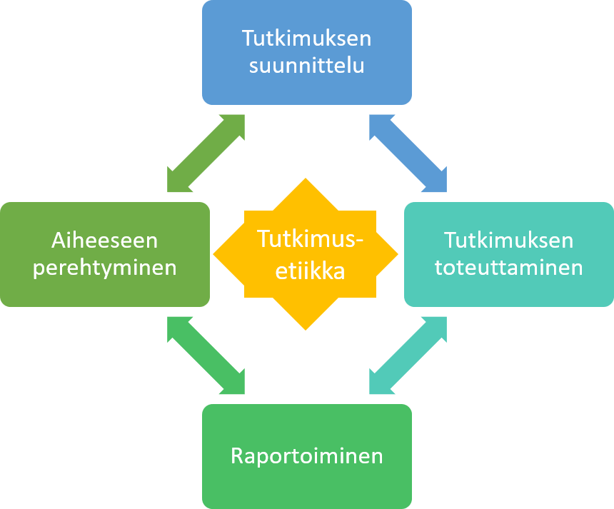

KUVIO 1 Esimerkki tutkimusprosessin etenemisestä.

### Toinen kolmannen tason alaotsikko

Lorem ipsum dolor sit amet, consectetuer adipiscing elit. Maecenas porttitor congue massa. Fusce posuere, magna sed pulvinar ultricies, purus lectus malesuada libero, sit amet commodo magna eros quis urna. Nunc viverra imperdiet enim. Fusce est.

In porttitor. Donec laoreet nonummy augue. Suspendisse dui purus, scelerisque at, vulputate vitae, pretium mattis, nunc. Mauris eget neque at sem venenatis eleifend. Ut nonummy.

## Toisen tason alaotsikko

Lorem ipsum dolor sit amet, consectetuer adipiscing elit. Maecenas porttitor congue massa. Fusce posuere, magna sed pulvinar ultricies, purus lectus malesuada libero, sit amet commodo magna eros quis urna. Nunc viverra imperdiet enim. Fusce est.

In porttitor. Donec laoreet nonummy augue. Suspendisse dui purus, scelerisque at, vulputate vitae, pretium mattis, nunc. Mauris eget neque at sem venenatis eleifend. Ut nonummy.

# Toinen pääotsikko

## Toisen tason alaotsikko

Lorem ipsum dolor sit amet, consectetuer adipiscing elit. Maecenas porttitor congue massa. Fusce posuere, magna sed pulvinar ultricies, purus lectus malesuada libero, sit amet commodo magna eros quis urna. Nunc viverra imperdiet enim. Fusce est.

In porttitor. Donec laoreet nonummy augue. Suspendisse dui purus, scelerisque at, vulputate vitae, pretium mattis, nunc. Mauris eget neque at sem venenatis eleifend. Ut nonummy.

## Toisen tason alaotsikko

Lorem ipsum dolor sit amet, consectetuer adipiscing elit. Maecenas porttitor congue massa. Fusce posuere, magna sed pulvinar ultricies, purus lectus malesuada libero, sit amet commodo magna eros quis urna. Nunc viverra imperdiet enim. Fusce est.

In porttitor. Donec laoreet nonummy augue. Suspendisse dui purus, scelerisque at, vulputate vitae, pretium mattis, nunc. Mauris eget neque at sem venenatis eleifend. Ut nonummy.

Lähteet

Ahkera, A., Etevä, E. & Nokkela, N. 2008. Kuinka merkitsen lähteet oikeaoppisesti väitöskirjaan. Jyväskylä: Yliopistokirjapainokustannus.

Toinen lähdeteos

**JYU Dissertations** -viittaustyyli on käytössä tässä tutkielmapohjassa. **Käytä kuitenkin ensisijaisesti oman oppiaineesi vaatimusten mukaista viittaustyyliä. Mikäli saat vapaasti valita viittaustyylisi** (esim. APA, Chicago ym.), **tärkeintä on käyttää samaa viittaustyyliä koko tutkielmassa**. Tämän tutkielmapohjan tyylin mukaiset viittaukset ja lähdeluettelon teet **RefWorks**-viitteidenhallintaohjelmalla valitsemalla tyyliksi **JYU väitöskirjat**. Lisää tyyli ensin suosikkilistaasi > RefWorks > Bibliography > Output Style Manager > valitse tyyli. Tyyli näkyy nyt myös Write-N-Citessä. Joitakin harvinaisempia dokumenttityyppejä, kuten patentteja, koskevat viitteet pitää editoida lopuksi käsin.

Liitteet

Liite 1

1. Lorem Ipsum, 2009.